Аналитический обзор
о реализации мер по противодействию коррупции в органах государственной власти Республики Татарстан и в органах местного самоуправления по итогам первого полугодия 2025 года

«Масштабные, долгосрочные планы развития России требуют надежного обеспечения экономической безопасности, а значит, системной работы по очищению отраслей экономики и финансового сектора
от криминала, от схем отмывания преступных доходов».

"Важнейшей задачей остается и принципиальная, последовательная борьба с коррупцией, которая отравляет общество, ломает законопослушный бизнес, крадет деньги, необходимые для обороны страны, для ее движения вперед в экономике, в социальной сфере"
В. В. Путин

Коррупция продолжает оставаться одним из ключевых факторов дестабилизации, негативно влияя на экономическое развитие, устойчивость процессов государственного управления и отношения между властью и обществом. Она не только замедляет экономический рост, но и подрывает верховенство закона и справедливость, мешая развитию бизнеса. Финансовые ресурсы, выделяемые государством на социальные нужды, в условиях коррумпированной системы. Это явление разрушает государство изнутри, ограничивая его возможности в реализации проектов и инвестициях в ключевые отрасли экономики. В результате коррупция обедняет население, сокращает общий уровень благосостояния страны и снижает доверие граждан
к государственным структурам. Более того, она представляет угрозу
для национальной безопасности.
Именно по этой причине руководство страны и Республики Татарстан ставит перед собой задачу предотвращения коррупции на начальном этапе. В Татарстане для борьбы с этим явлением задействован широкий спектр антикоррупционных мер. Минимизация коррупционных правонарушений является приоритетом на всех уровнях власти и входит в обязанности каждого руководителя.
В рамках современной стратегии развития региона особое внимание уделяется созданию условий для устойчивого роста различных отраслей экономики, развития здоровой конкуренции и привлечения инвестиций. В этой связи крайне важно комплексно подходить к снижению коррупционных рисков, обеспечивать правовое просвещение и антикоррупционную пропаганду, а также повышать прозрачность и открытость деятельности органов государственной власти.

1. Совершенствование правовой основы противодействия коррупции

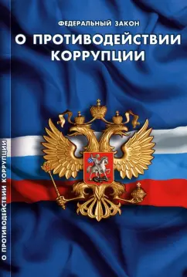
В этом году федеральное законодательство
о противодействии коррупции было обновлено за счет ряда изменений, направленных на его развитие.
Так, с 27 июня 2025 года вступил в силу Федеральный закон от 28 декабря 2024 года
№ 533-ФЗ «О внесении изменений в отдельные законодательные акты Российской Федерации». Основные изменения касаются совершенствования порядка проведения проверок достоверности и полноты сведений о доходах.
В частности, установлен новый порядок предоставления информации по запросам должностных лиц при проведении антикоррупционных проверок. Теперь обязаны предоставлять информацию:
- Держатели реестра владельцев ценных бумаг – сведения о ценных бумагах проверяемых лиц;
- Депозитарии – информацию о ценных бумагах;
- Бюро кредитных историй – данные о титульной, основной, дополнительной и информационной частях кредитных историй;
- Центральный каталог кредитных историй – сведения о местах хранения кредитных историй проверяемых лиц.
При этом необходимо отметить важные особенности указанных нововведений:
- передача персональных данных должностным лицам
для антикоррупционных проверок не считается разглашением информации;
- обеспечивается интеграция с государственной информационной системой «Посейдон».
Изменения направлены на усиление контроля за доходами
и имуществом лиц, замещающих государственные должности, и повышение эффективности антикоррупционных проверок.
Указом Раиса Республики Татарстан от 12 мая 2025 года № 354 внесены следующие изменения:
- действие Указа Раиса Республики Татарстан от 18 марта 2016 № УП-265 «О порядке сообщения лицами, замещающими отдельные государственные должности Республики Татарстан, о возникновении личной заинтересованности при исполнении должностных обязанностей, которая приводит или может привести к конфликту интересов, и о внесении изменений в отдельные указы Президента Республики Татарстан» распространено на лиц, замещающих должности государственной гражданской службы Республики Татарстан;
- в Указе Президента Республики Татарстан от 1 ноября 2010 года
№ УП-711 «О проверке достоверности и полноты сведений, представляемых гражданами, претендующими на замещение должностей государственной гражданской службы Республики Татарстан, и государственными гражданскими служащими Республики Татарстан, и соблюдения государственными гражданскими служащими Республики Татарстан требований к служебному поведению» установлена процедура проверки достоверности и полноты указанных сведений Управлением Раиса Республики Татарстан по вопросам антикоррупционной политики;
- в Указе Президента Республики Татарстан от 6 ноября 2013 года
№ УП-1084 установлено, что Руководитель Администрации Раиса Республики Татарстан принимает решение об осуществлении контроля за расходами
в том числе лиц, замещающих должности государственной гражданской службы
в республиканских органах исполнительной власти, не входящих в состав Кабинета Министров Республики Татарстан, назначение на которые
и освобождение от которых осуществляются Раисом Республики Татарстан
и осуществление полномочий по которым влечет за собой обязанность представлять указанные сведения;
- в указах Президента Республики Татарстан от 30 декабря 2009 года
№ УП-702, от 19 апреля 2010 года № УП-237 установлены частные случаи предоставления и уточнения сведений о доходах.
Республиканским органам государственной власти (далее – ОГВ)
и органам местного самоуправления (далее – ОМС) работу необходимо организовывать в соответствии с действующим законодательством в сфере противодействия коррупции.

2. Деятельность должностных лиц и подразделений по профилактике коррупционных и иных правонарушений

Для эффективного управления процессами снижения коррупционных рисков, повышения правовой грамотности и формирования негативного отношения к коррупции в ОГВ и ОМС действуют специализированные подразделения. Их деятельность направлена на профилактику коррупции и иных правонарушений, а также на обучение должностных лиц в сфере противодействия коррупции. Кроме того, в муниципальных районах и городских округах работают помощники глав по вопросам антикоррупционной деятельности.
На 1 июля 2025 года штатная численность специалистов, занимающихся профилактикой коррупционных и других правонарушений, составляла
51 человек в органах государственной власти Республики Татарстан
и 176 человек в органах местного самоуправления.
Кадровые подразделения в ОГВ и ОМС преимущественно состоят
из специалистов, имеющих стаж работы более трех лет: 65 % от общей численности сотрудников в ОГВ и 72 % в ОМС.
Вакантные должности ответственных лиц имелись
в г. Набережные Челны, Альметьевском, Арском, Кайбицком, Мамадышском муниципальных районах Республики Татарстан
(пункты 2.1-2.2.1 отчета «Мониторинг-К»).

2.1. Анализ соблюдения ограничений и запретов, связанных
с профилактикой коррупционных правонарушений. Предотвращение
и урегулирование конфликта интересов
В соответствии с Указами Президента Республики Татарстан от 01.11.2010 № УП-711, от 02.02.2015 № УП-71 функции по анализу соблюдения должностными лицами ОГВ и ОМС обязанностей, ограничений и запретов, возложены на должностных лиц кадровых служб, ответственных
за профилактику коррупционных и иных правонарушений.

В первом полугодии 2025 года отмечается увеличение количества проанализированных сведений о соблюдении должностными лицами
в ОГВ (на 63 %) и снижение в ОМС (на 17 %).
Несмотря на то, что проведение указанного анализа является значимым инструментом в борьбе с коррупцией, в некоторых ОГВ и ОМС изучение информации о соблюдении служащими установленных ограничений, запретов
и требований в целях противодействия коррупции не осуществлялось
(пункт 6.0 отчета «Мониторинг-К»).

Министерство сельского хозяйства и продовольствия РТ
Государственный комитет РТ по тарифам
Государственный комитет РТ по архивному делу
Агентство инвестиционного развития РТ
Главное управление ветеринарии Кабинета Министров РТ
Центральная избирательная комиссия РТ
Актанышский муниципальный район
Арский муниципальный район
Менделеевский муниципальный район
Нурлатский муниципальный район
Тукаевский муниципальный район
В некоторых ОГВ и ОМС данный анализ был выполнен менее чем на 20%.

ОГВ и ОМС с наиболее низкими показателями анализа сведений о соблюдении служащими запретов, ограничений и требований, установленных в целях противодействия коррупции (<20 % от фактической численности служащих) | Проанализировано служащих (%)
Министерство экологии и природных ресурсов РТ | 17
Управление по надзору за техническим состоянием самоходных машин и других видов техники РТ | 16
Бавлинский муниципальный район | 12
Агрызский муниципальный район | 11
Чистопольский муниципальный район | 11
Азнакаевский муниципальный район | 4
Черемшанский муниципальный район | 1

По результатам анализа, проведенного Управлением, подчеркнута важность работы по разъяснению должностным лицам их обязанностей уведомлять представителя нанимателя, органы прокуратуры или другие государственные структуры о попытках какого-либо лица склонить
их к совершению коррупционных действий. В текущем году подобные уведомления были направлены должностными лицами органов местного самоуправления Казани, а также сотрудниками Государственной жилищной инспекции Республики Татарстан.
Так, к должностному лицу Исполнительного комитета г. Казани обратилось физическое лицо с предложением денежного вознаграждения
за завершение исполнительного производства, возбужденного по заявлению муниципального образования в отношении жилищно-строительного кооператива.
Решением Арбитражного суда Республики Татарстан на жилищно-строительный кооператив была возложена обязанность по устранению нарушений Правил благоустройства г. Казани путем демонтажа самовольно размещенных элементов благоустройства. Физическое лицо, действующее
в интересах кооператива, представило информацию об устранении нарушений.
В ходе выездного обследования было установлено, что нарушения фактически не устранены, после чего от физического лица на телефон должностного лица Исполнительного комитета поступило сообщение «Давайте тет-а-тет, неофициально, не по телефону, а просто встретимся
и решим этот вопрос обоюдно. Цена вопроса», что было расценено, как попытка дачи взятки за прекращение исполнительного производства.
Должностным лицом Исполнительного комитета г. Казани в адрес представителя нанимателя было незамедлительно направлено соответствующее уведомление. В настоящее время уведомление и иные материалы направлены в правоохранительные органы для решения вопроса
о возбуждении уголовного дела.
В текущем году продолжилась работа по рассмотрению уведомлений должностных лиц органов власти о возникновении (возможном возникновении) у них конфликта интересов. Так, соответствующие уведомления направлены
15 должностными лицами ОГВ (за 6 мес. 2024 года – 8) и 63 должностными лицами ОМС (за 6 мес. 2024 года – 38).
От должностных лиц Управления по надзору за техническим состоянием самоходных машин и других видов техники Республики Татарстан поступило
11 уведомлений о возникновении или возможном возникновении конфликта интересов, в Сабинском муниципальном районе поступило 8 уведомлений,
6 уведомлений – в Агрызском муниципальном районе, по 4 уведомления поступило в Балтасинском и Рыбно-Слободском муниципальных районах.
Всего по результатам рассмотрения уведомлений меры по предотвращению конфликта интересов приняты 7 должностными лицами ОГВ и 53 должностными лицами ОМС. По иным уведомлениям конфликт интересов либо возможность его возникновения не установлены. Основными формами урегулирования конфликта интересов стали отвод или самоотвод служащего и изменение должностного (служебного) положения.

Так, должностным лицом финансово-бюджетной палаты муниципального района направлено уведомление о возникновении личной заинтересованности, которая может привести к конфликту интересов в связи с проведением плановой проверки расходования средств, выделенных
из местного бюджета на озеленение и содержание зеленых насаждений. Одним из исполнителей вышеуказанных работ, является коммерческая организация, руководитель которой находится в родственных отношениях с муниципальным служащим (муж троюродной сестры служащего), что может привести
к конфликту интересов при выполнении должностных обязанностей
на муниципальной службе.
Учитывая пояснения муниципального служащего, предоставленные
и приобщенные к материалам копии должностной инструкции должностным лицом кадровой службы района установлено, что при выполнении должностных обязанностей личная заинтересованность должностного лица может привести к конфликту интересов.
По результатам рассмотрения уведомления были приняты меры
по отстранению муниципального служащего от непосредственного участия
в процедурах, связанных с проверкой деятельности коммерческой организации, указанную проверку было поручено провести иному должностному лицу.

По результатам проведенных проверок соблюдения служащими установленных ограничений и запретов, требований о предотвращении или урегулировании конфликта интересов к дисциплинарной ответственности
за допущенные нарушения привлечены 4 должностных лица в ОМС
и 1 должностное лицо в ОГВ.

В силу части 3 статьи 7.1 Федерального закона «О противодействии коррупции», статьи 10 Федерального закона № 79-ФЗ несоблюдение запрета владеть и (или) пользоваться иностранными финансовыми инструментами влечет досрочное прекращение полномочий, освобождение от замещаемой (занимаемой) должности или увольнение в связи с утратой доверия
в соответствии с федеральными конституционными законами и федеральными законами, определяющими правовой статус соответствующего лица.
В нарушение запрета на владение и пользование иностранными финансовыми инструментами лицом, замещающим муниципальную должность в Сабинском муниципальном районе Республики Татарстан, были приобретены акции зарубежной компании, являющиеся иностранным финансовым инструментом. Указанное должностное лицо привлечено к юридической ответственности.

В Нижнекамском муниципальном районе должностным лицом допущено нарушение, выразившееся в несвоевременном уведомлении работодателя
о выполнении иной оплачиваемой деятельности. По результатам рассмотрения должностное лицо привлечено к дисциплинарной ответственности.

Выявляемые нарушения свидетельствуют о необходимости проведения дополнительной разъяснительной работы с сотрудниками ОГВ и ОМС.
Это касается вопросов уведомления о выполнении иной оплачиваемой деятельности, владения иностранными финансовыми инструментами, а также соблюдения порядка урегулирования конфликта интересов.

3.2. Анализ и проверки сведений о доходах.
Одним из принципов противодействия коррупции является публичность и открытость деятельности ОГВ и ОМС. Обязанность служащих и иных должностных лиц представлять сведения о доходах способствует реализации данного принципа, обеспечивая возможность контроля за соблюдением антикоррупционных ограничений и запретов.
Сведения о доходах должностными лицами ОГВ представлено – 3170; должностными лицами ОМС – 5 869.
По состоянию на 1 июля 2025 года проанализированы сведения о доходах, представленные 7 156 должностными лицами органов государственной власти Республики Татарстан, а также муниципальными служащими и лицами, замещающими муниципальные должности, что составляет 79 % от общего количества лиц, представляющих такие сведения (пункт 4.0 отчета «Мониторинг-К»).

В сравнении с аналогичным периодом 2024 года значительно сократилось количество проведенных проверок сведений о доходах, представляемых служащими ОГВ – 1 (было 52), и на 3 % снизилось число проверок в ОМС – 59 (было 61). По результатам указанных проверок к дисциплинарной ответственности привлечены 1 служащий в ОГВ (было 28), 46 – в ОМС
(было 42).
Так, в ходе проверки, проведенной в отношении лица, замещающего муниципальную должность в Нижнекамском муниципальном районе, установлено, что в 2023 году данным лицом представлены неполные сведения
о доходах (в справке о доходах супруги не отражена квартира, находящаяся
в пользовании).
Кроме того, в ходе проверки выявлены факты, свидетельствующие
о необходимости осуществления контроля за расходами должностного лица. По результатам данного контроля установлены признаки несоответствия расходов доходам в двух сделках (приобретение автомобиля стоимостью 1,68 млн рублей и приобретение дочерью должностного лица квартиры в г. Москве стоимостью около 5 млн рублей). Полномочия лица, замещающего муниципальную должность, прекращены досрочно
в связи с утратой доверия, материалы, полученные в результате осуществления контроля за расходами, направлены в прокуратуру Республики Татарстан.
В Кайбицком муниципальном районе одним из должностных лиц был допущен факт представления недостоверных и неполных сведений о доходах
за 2023 год, а именно не указаны находящиеся в собственности строения, земельный участок, не указан доход, полученный от РМОО РТ «Созвездие-Йолдызлык». В сведениях о доходах супруги не указан доход, полученный
от муниципального бюджетного учреждения. Муниципальный служащий был привлечен к дисциплинарной ответственности.
Установлено, что в первом полугодии 2025 года сведения о доходах не анализировали в ряде ОГВ и ОМС (пункт 4.0 отчета «Мониторинг-К»):

Министерстве цифрового развития государственного управления, информационных технологий и связи РТ;
Министерстве сельского хозяйства и продовольствия РТ;
Управлении по надзору за техническим состоянием самоходных машин;
Альметьевском муниципальном районе;
Балтасинском муниципальном районе;
Бугульминском муниципальном районе.

В отчетном периоде также проанализированы сведения лиц, претендующих на поступление на государственную службу (877 человек)
и на муниципальную службу (686 человек).
Согласно пунктам 1 и 12 части 1 статьи 8 Федерального закона
от 25 декабря 2008 года № 273-ФЗ «О противодействии коррупции» граждане, претендующие на замещение должностей государственной гражданской
и муниципальной службы, обязаны представлять представителю нанимателя (работодателю) сведения о своих доходах, об имуществе и обязательствах имущественного характера, а также о доходах, об имуществе
и обязательствах имущественного характера своих супруги (супруга)
и несовершеннолетних детей.
При этом, в нарушение норм действующего законодательства, направленного на противодействие коррупции, в Министерстве здравоохранения Республики Татарстан, Государственном комитете Республики Татарстан по архивному делу, Агентстве инвестиционного развития Республики Татарстан, Республиканском агентстве по печати и массовым коммуникациям,
а также Центральной избирательной комиссии Республики Татарстан
не осуществляется анализ справок лиц, претендующих на замещение должностей государственной службы. В органах местного самоуправления города Набережные Челны, а также Алькеевского, Альметьевского, Бугульминского и Заинского муниципальных районов данный анализ проводится не в полном объеме. (пункты 1.3, 3.0 отчета «Мониторинг-К»).
Так, в Алькеевском муниципальном районе Республики Татарстан
на службу принято 3 человека, сведения о доходах проанализированы только у 1 лица.

3. Антикоррупционное обучение должностных лиц
ОГВ и ОМС

Актуализация правовых знаний должностных лиц, ответственных
за профилактику коррупционных и иных правонарушений, способствует повышению эффективности проведения работы по контролю за соблюдением служащими ограничений и запретов, требований о предотвращении или урегулировании конфликта интересов, исполнения ими обязанностей, установленных в целях противодействия коррупции.
Программы повышения квалификации служащих реализуются в соответствии с государственной программой «Реализация антикоррупционной политики Республики Татарстан». Их проведение обусловлено необходимостью постоянного повышения квалификации и расширения компетенций, направленных на эффективную реализацию антикоррупционных мер по предупреждению коррупции, минимизацию условий для ее проявления и последствий коррупционных правонарушений.
В этих целях в первом полугодии 2025 года на базе Высшей школы государственного и муниципального управления Казанского (Приволжского) федерального университета реализована программа повышения квалификации государственных и муниципальных служащих по вопросам противодействия коррупции «Функции подразделений по профилактике коррупционных и иных правонарушений».
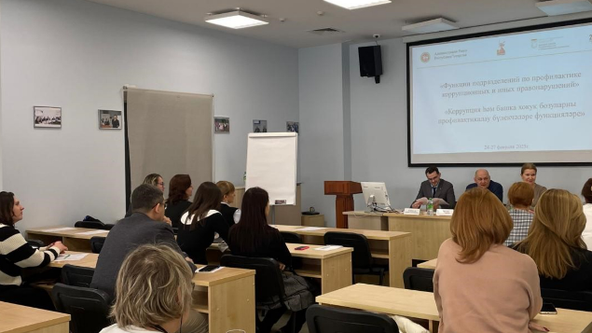
Слушателям программы были разъяснены особенности проведения проверок полноты и достоверности представляемых служащими сведений
о доходах, расходах, об имуществе
и обязательствах имущественного характера (далее – сведения о доходах), соблюдения ими обязанностей, ограничений и запретов, установленных антикоррупционным законодательством, в том числе требований о предотвращении и урегулировании конфликта интересов, а также осуществления контроля за соответствием расходов должностных лиц их доходам.
Кроме того, слушатели получили необходимые познания и навыки в сфере профилактики коррупционных правонарушений при закупке товаров, работ, услуг, выявления коррупционных рисков в ходе проведения контрольно-надзорных мероприятий в бюджетной и финансовой сферах, организации работы по антикоррупционной пропаганде как инструмента противодействия коррупции.
Общее число слушателей программы составило 38 человек
из 11 государственных органов республиканского уровня и 27 муниципальных районов.
Сведения об организации подготовки служащих в сфере организации противодействия коррупции |  |  | ОГВ РТ |  | ОМС
 |  |  | 1 п/г 2024 г. | 1 п/г 2025 г. | 1 п/г 2024 г. | 1 п/г 2025 г.
Количество служащих, прошедших обучение по антикоррупционной тематике: | Всего |  | 212 | 276 | 261 | 467
 | Служащие, в функциональные обязанности которых входит участие в противодействии коррупции |  | 26 | 12 | 22 | 30
 | в форме | повышения квалификации | 18 | 10 | 18 | 21
 | в форме | стажировки | 8 | 2 | 4 | 9

Очередная программа повышения квалификации для государственных и муниципальных служащих, в должностные обязанности которых входит профилактика коррупции «Основные направления кадровой работы и антикоррупционной деятельности», запланирована с 16 по 19 сентября текущего года.
Положительной оценке подлежит работа по разработке тематических брошюр, памяток, посвященных отдельным вопросам профилактики коррупции (представление сведений о доходах, соблюдение ограничение и запретов, урегулирование конфликта интересов, формирование негативного отношения к коррупции и т.д.), проведенная Министерством юстиции Республики Татарстан, Государственным комитетом Республики Татарстан по закупкам, Аксубаевским, Верхнеуслонским, Алькеевским и Новошешминским муниципальными районами Республики Татарстан.
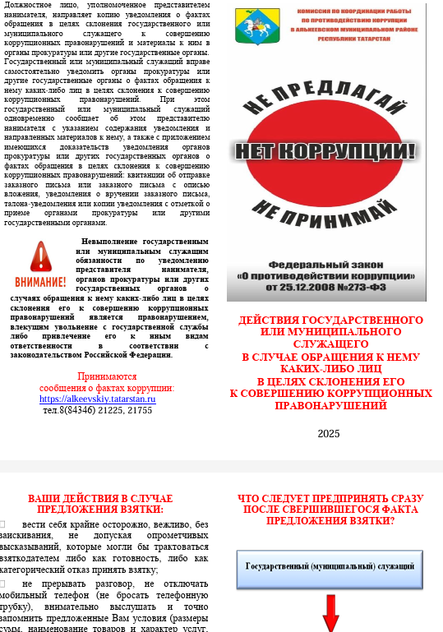
Так, для должностных лиц органов местного самоуправления Алькеевского муниципального района подготовлены следующие памятки «Способы урегулирования конфликта интересов», «Антикоррупционная политика в организациях и на предприятиях», «Памятка для увольняющихся с муниципальной службы», «Действия служащего в случае обращения к нему каких-либо лиц в целях склонения его к совершению коррупционных правонарушений».
Памятки размещены в разделе «Противодействие коррупции» официального сайта района: https://alkeevskiy.tatarstan.ru/
pamyatka.htm. Организовано информирование и рассылка методических материалов, отражающих изменения в федеральном
и региональном законодательстве в сфере противодействия коррупции, обзоров главам сельских поселений, руководителям муниципальных учреждений.

4. Деятельность по формированию антикоррупционного
мировоззрения

4.1. Участие общественных организаций в работе по правовому просвещению и антикоррупционной пропаганде
В соответствии с Федеральным законом № 273-ФЗ одним из основных направлений деятельности по повышению эффективности противодействия коррупции является взаимодействие ОГВ и ОМС с институтами гражданского общества.
Наиболее распространенной формой такого взаимодействия является привлечение общественности к деятельности комиссий по соблюдению требований к служебному поведению и урегулированию конфликта интересов и комиссий по координации работы по противодействию коррупции. В работе указанных комиссий ОМС участвуют 93 представителя общественных организаций, в ОГВ – 34. Большинство указанных организаций составляют районные советы ветеранов, инвалидов, общественные советы, отделения политических партий, профсоюзные комитеты, религиозные организации.
Также к актуальным формам взаимодействия относятся совместные конференции, круглые столы и научно-практические семинары с целью правового и антикоррупционного просвещения граждан. В ходе указанных мероприятий слушателям разъясняются основные направления работы по профилактике коррупционных и иных правонарушений, негативные последствия таких нарушений, а также способы сообщения о ставших известными фактах проявления коррупции.
Следует отметить, что в сравнении с аналогичным периодом 2024 года отмечается снижение количества таких мероприятий на 7 %.
Так, за отчетный период с участием общественных организаций проведено 268 (АППГ – 288) мероприятий антикоррупционной направленности (в ОГВ – 59, ОМС – 209).
С положительной стороны можно отметить работу, проведенную
в г. Набережные Челны, Бавлинском, Арском, Высокогорском муниципальных районах, Министерстве по делам гражданской обороны и чрезвычайным ситуациям Республики Татарстан, Министерстве транспорта и дорожного хозяйства Республики Татарстан.
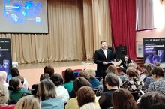
Так, в целях минимизации коррупционных рисков в сфере образования
в Высокогорском муниципальном районе Республики Татарстан с 2024 года местным отделением партии «Единая Россия» совместно с районным родительским комитетом проводятся совещания, в ходе которых
с приглашением руководителей отдела образования, образовательных организаций обсуждаются вопросы оказания образовательных услуг в соответствии с утвержденными стандартами, решаются поступившие от родителей вопросы. По результатам совещаний формируются информационные материалы, которые доводятся до родителей детей, обучающихся в образовательных организациях района.
Кроме того, на родительских собраниях с приглашением представителей общественности и правоохранительных органов проводятся беседы и лекции
по формированию антикоррупционного мировоззрения по темам «Гражданское общество и государство. Гражданин и коррупция», «Коррупция
и антикоррупционная политика школы».
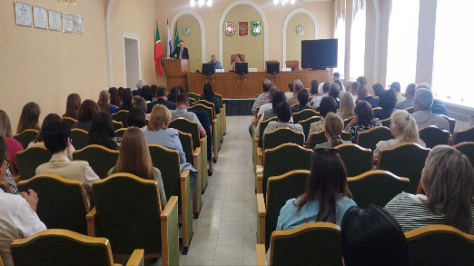
В Арском муниципальном районе был проведен семинар для муниципальных служащих, глав сельских поселений
и руководителей муниципальных учреждений Арского муниципального района, на котором рассмотрены вопросы реализации мер антикоррупционной политики в Республике Татарстан, в частности соблюдения ограничений, обязанностей и запретов, предусмотренных законодательством о противодействии коррупции.
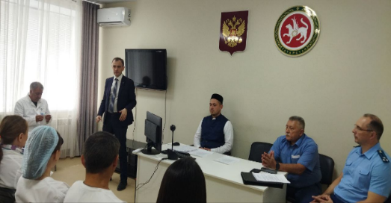
В ГАУЗ «Арская центральная районная больница» при участии представителей научного сообщества и религиозных организаций было проведено просветительское мероприятие для руководства и сотрудников учреждения.
В своем докладе с демонстрацией видеоролика представителем Управления разъяснены вопросы предупреждения и урегулирования конфликта интересов, об обязанностях медицинских работников сообщать представителю нанимателя о личной заинтересованности при исполнении должностных обязанностей, которая может привести
к конфликту интересов и необходимости принятия мер по предотвращению таких конфликтов.
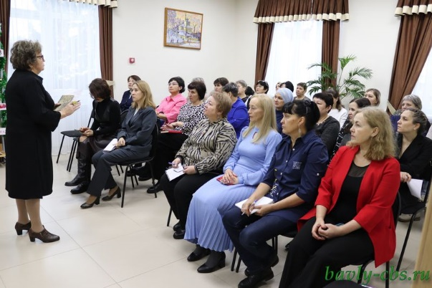
В Бавлинском муниципальном районе Республики Татарстан с привлечением представителей общественных организаций проведено 21 мероприятие, в том числе профилактические беседы на тему «Понятие и общая характеристика коррупции», «Поговорим о коррупции», семинары по вопросам соблюдения требований законодательства о противодействии коррупции для работников муниципальных учреждений, интеллектуальная игра для молодежи: «Мы - против коррупции!».
В то же время ни одного мероприятия с участием представителей общественных организаций не проведено в Министерстве цифрового развития государственного управления, информационных технологий и связи РТ, Министерстве промышленности и торговли РТ, Министерстве культуры РТ, Альметьевском, Балтасинском, Камско-Устьинском и Нижнекамском муниципальных районах (пункт 16.4 отчета «Мониторинг-К»).
Необходимо отметить, что в соответствии с Федеральным законом
от 14 июля 2022 года № 261-ФЗ «О российском движении детей и молодежи», Законом Республики Татарстан от 4 мая 2006 года № 34-ЗРТ «О противодействии коррупции» в республике осуществляется комплекс мер в целях подготовки детей и молодежи к полноценной жизни в обществе, включая формирование нетерпимого отношения к коррупционному поведению, патриотизма, честности и справедливости.
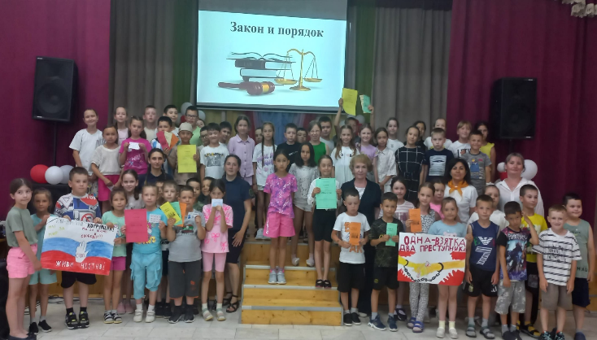
В проведении профилактической работы зарекомендовала себя практика использования таких площадок массового пребывания школьников, как летние оздоровительные и пришкольные лагеря. Для подростков используются игровые формы подачи материала такие как викторины, квесты, квизы
и иные конкурсы.
С 1 июня по 1 августа 2025 года проведено 305 таких мероприятий
с общим охватом более 10 тысяч детей.
4.2. Работа со средствами массовой информации
Одной из основных мер обеспечения антикоррупционной политики Республики Татарстан является организация антикоррупционной пропаганды. Средства массовой информации играют важную роль в борьбе с коррупцией, выступая в качестве инструмента общественного контроля и катализатора изменений. Они освещают факты коррупции, анализируют причины
и последствия, а также формируют общественное мнение, направленное против коррупции.
За первое полугодие 2025 года отмечается рост на 17 % количества программ, фильмов, материалов антикоррупционной направленности
в печатных и сетевых изданиях – 2 486 материалов
(за 1 полугодие 2024 года – 2 124).

Материалы правовой и антикоррупционной направленности

Указанный рост обусловлен более активным применением ответственными должностными лицами интернет -ресурсов, в том числе социальных сетей, для размещения материалов правовой и антикоррупционной направленности.
Вместе с тем, в ряде министерств (ведомств) и муниципальных образований подобные материалы не размещались (пункт 17.3 отчета «Мониторинг-К»):
Так, более двух лет материалы не размещались Менделеевским муниципальным районом; более полутора лет – Управлением по надзору
за техническим состоянием самоходных машин и других видов техники, Актанышским муниципальным районом; в текущем году - Министерством финансов РТ; Министерством культуры РТ, Государственной жилищной инспекцией, Министерством по делам молодежи РТ, Сабинским муниципальным районом.
С 2020 года продолжается негативная тенденция к сокращению количества выступлений представителей ОГВ и ОМС в средствах массовой информации
по вопросам противодействия коррупции.
За первое полугодие 2025 года указанный показатель сократился
в сравнении с аналогичным периодом 2024 года на 36 % – с 211 до 135.
При этом в ряде министерств (ведомств) и муниципальных районов выступлений в СМИ по вопросам противодействия коррупции не было более двух лет (пункт 17.1 отчета «Мониторинг-К»):
Так, ни одного выступления в СМИ за более чем за 3 года – в Агентстве инвестиционного развития РТ, Камско-Устьинском муниципальном районе;
за более чем 2 года - Министерство финансов РТ; Министерство культуры РТ; Министерство экологии и природных ресурсов РТ; Алексеевский муниципальный район; Дрожжановский муниципальный район; Елабужский муниципальный район; Менделеевский муниципальный район.

Выступления правовой и антикоррупционной направленности

Широкое освещение информации антикоррупционной направленности организовано в Министерстве строительства, архитектуры и жилищно-коммунального хозяйства РТ, Министерстве труда, занятости и социальной защиты РТ, Министерстве юстиции РТ, Аксубаевском, Зеленодольском, Новошешминском и Мамадышском муниципальных районах РТ.
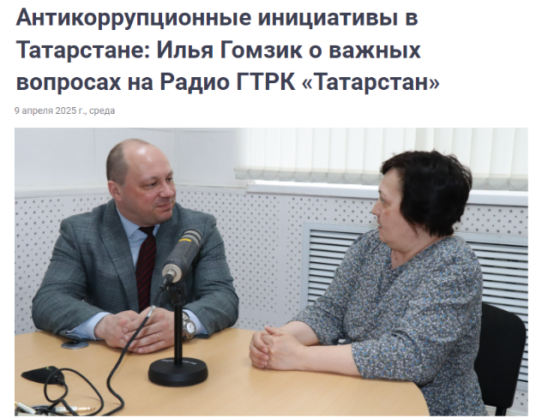
Министерством юстиции Республики Татарстан организован регулярный выпуск интервью с участием руководящего состава министерства, в ходе которых население информируется о проводимой работе
по реализации республиканской антикоррупционной программы, изменениях законодательства, условиях получения мер государственной поддержки, способах
и порядке защиты нарушенных прав гражданами и организациями.
В средствах массовой информации Зеленодольского муниципального района в 2025 году опубликованы 64 материала антикоррупционной направленности: 7 – в печатных СМИ, 36 - в электронных средствах массовой информации, 21 – в виде социальной рекламы. В газете «Зеленодольская правда» опубликовано 2 интервью должностных лиц органов местного самоуправления:
- интервью помощника Главы Зеленодольского муниципального района
по вопросам противодействия коррупции «Ошибся или скрыл?»
по предоставлению справок о доходах муниципальных служащих и лиц, замещающих муниципальные должности (выпуск от 17.04.2025);
- интервью заместителя Руководителя Исполнительного комитета района – начальника Управления образования в газете «Зеленодольская правда»
«Без взяток и принудительных взносов» по вопросу профилактики коррупции
в учреждениях образования (выпуск от 05.06.2025).

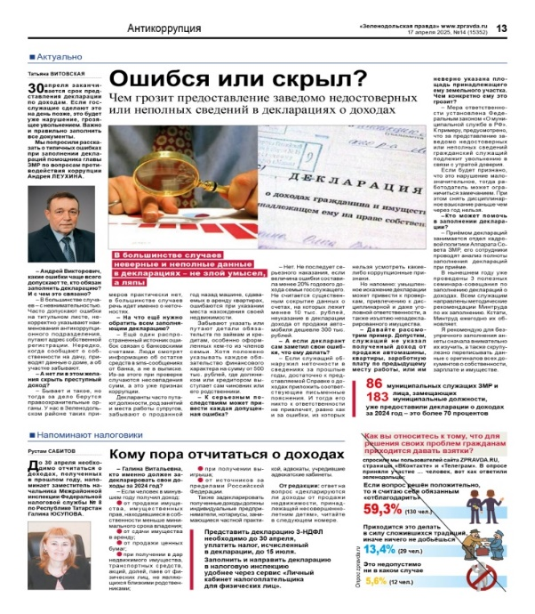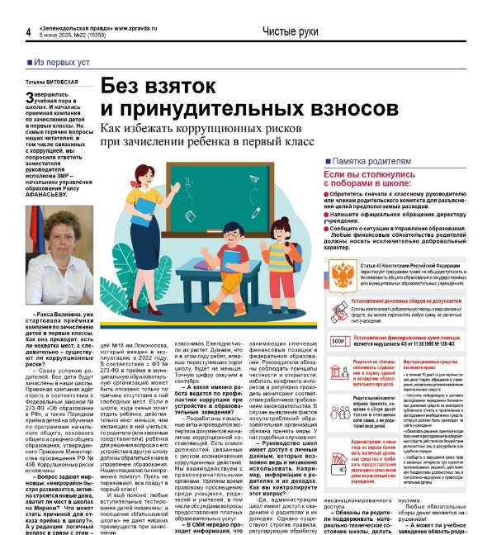

Помимо того, в целях формирования и распространения антикоррупционного мировоззрения, антикоррупционной пропаганды
в отчетный период на телеканале «ТНВ» организовано и проведено
6 телепередач «Татарстан без коррупции», «Трибуна Нового Века».

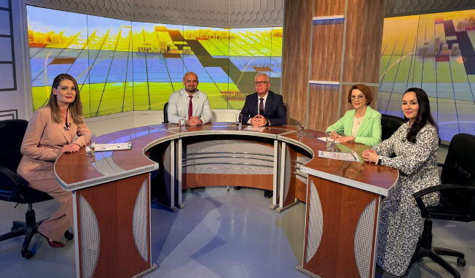
Участие должностных лиц
органов государственной власти и органов местного самоуправления, представителей научных, общественных, религиозных
и коммерческих организаций в данных телепередачах является инструментом повышения открытости, прозрачности
и доступности для граждан информации
о работе по профилактике коррупции, способствует повышению доверия населения к институтам государственного управления.

5. Правоохранительная и надзорная деятельность

Осуществляемая правоохранительными органами деятельность по борьбе с коррупцией является одной из приоритетных задач государственной политики и важнейшим направлением деятельности правоохранительных органов, которым отводится центральное место в реализации антикоррупционного законодательства и обеспечении его соблюдения. Такая деятельность осуществляется строго в рамках установленной для каждого правоохранительного органа компетенции.
Несмотря на принимаемые в республике меры по профилактике коррупции число преступлений коррупционного характера продолжает оставаться
на значительном уровне, что влечет за собой необходимость активизации работы в данном направлении.
Правоохранительными органами Республики Татарстан за первое полугодие 2025 года выявлено 834 преступления коррупционной направленности, что на 20 % больше по сравнению с аналогичным периодом прошлого года (далее АППГ) – 695. Выявлено 658 фактов взяточничества (АППГ – 581), из которых 120 – в крупном или особо крупном размере (АППГ – 109). Помимо этого, пресечено 99 фактов мелкого взяточничества (АППГ – 218).
В разрезе направлений социально-экономической деятельности большинство коррупционных преступлений выявлено в сферах образования
(356 преступлений) здравоохранения и предоставления социальных услуг (123), бюджетных отношений (31), земельных и имущественных отношений (21).
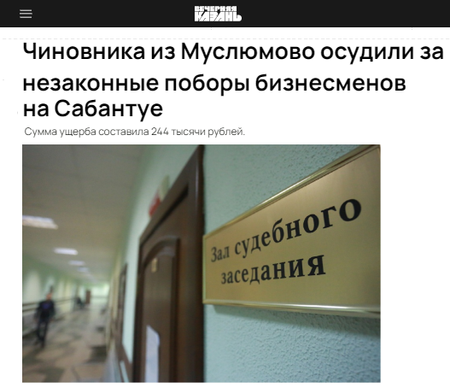
В отчетный период к уголовной ответственности были привлечены 2 лица, замещавших должности муниципальной службы в Муслюмовском и Нурлатском муниципальных районах.

Так, установлено, что должностное лицо Исполнительного комитета Нурлатского муниципального района Республики Татарстан сообщало гражданам заведомо ложные сведения относительно необходимости внесения наличных денежных средств за предоставление права размещения нестационарного торгового объекта на территории,
где проводилось празднование «Сабантуй».
В соответствии с приговором суда указанное лицо привлечено к уголовной ответственности в виде лишения свободы сроком на один год. Аналогичное преступление было совершено лицом, замещавшим должность муниципальной службы в Муслюмовском муниципальном районе.

Прокуратурой Республики Татарстан на постоянной основе проводятся проверки соблюдения установленных законом антикоррупционных запретов, ограничений и обязанностей, в том числе по предоставлению сведений
о доходах, определенных законодательством.
В отчетный период органами прокуратуры выявлены нарушения, выразившиеся в представлении недостоверных и неполных сведений о доходах, а также иные нарушения у должностных лиц органов местного самоуправления Кайбицкого, Ютазинского, Бавлинского, Сабинского, Альметьевского
и Мамадышского муниципальных районов Республики Татарстан.
Одной из основных причин совершения вышеуказанных нарушений явилось отсутствие организации на должном уровне работы по минимизации коррупционных рисков, правовому просвещению и формированию негативного отношения к коррупции, обеспечению открытости и прозрачности деятельности органов власти и их должностных лиц.

6. Представление сведений о ходе реализации мероприятий по противодействию коррупции в ОГВ и ОМС

Сведения о ходе реализации мероприятий по противодействию коррупции в ОГВ и ОМС представляются по запросу Управления Президента Российской Федерации по вопросам государственной службы, кадров и противодействия коррупции и используются для оценки организации и эффективности данной работы в субъектах Российской Федерации. В связи с этим формирование полных и достоверных сведений является столь же важной государственной задачей, как и другие формы статистической отчетности. Анализ указанных сведений позволяет выявить приоритетные направления организации работы
по профилактике коррупции.
Вместе с тем, некоторыми ОГВ и ОМС при заполнении отчетов за первое полугодие 2025 года допускаются ошибки, которые влекут за собой необходимость перепроверки данных и оперативного внесения изменений
в систему «Открытый Татарстан»:

Апастовский муниципальный район;
Рыбно-Слободский муниципальный район;
Мамадышский муниципальный район;
Госалкогольинспекция РТ;
Министерство земельных и имущественных отношений РТ;
Министерство культуры РТ;
Министерство по делам молодежи РТ;
Управление ЗАГС Кабинета Министров РТ.

Основное количество ошибок касается неверного заполнения информации об антикоррупционной экспертизе нормативных правовых актов и их проектов (ошибочное совпадение пунктов 19.2 и 19.4 отчета), указания информации
о наличии заключений независимой антикоррупционной экспертизы
при их фактическом отсутствии (пункты 20.1, 20.3 отчета), неверного отражения информации о должностных лицах, ответственных за профилактику коррупционных и иных правонарушений (пункты 2.1–2.3 отчета), технических ошибок при подсчете значений пунктов к5.1-к5.4, 10.4, 10.5, 11.1, 15.1, 16.4, 17.1, 17.3 отчета.
Ответственный подход к заполнению отчетных данных (отсутствие ошибок при заполнении за период с 01.07.2024 по 01.07.2025) демонстрируют Министерство строительства, архитектуры и жилищно-коммунального хозяйства Республики Татарстан, Министерство юстиции Республики Татарстан, Центральная избирательная комиссия Республики Татарстан, Счетная палата Республики Татарстан, Тюлячинский муниципальный район Республики Татарстан.

Управление Раиса Республики Татарстан
по вопросам антикоррупционной политики

